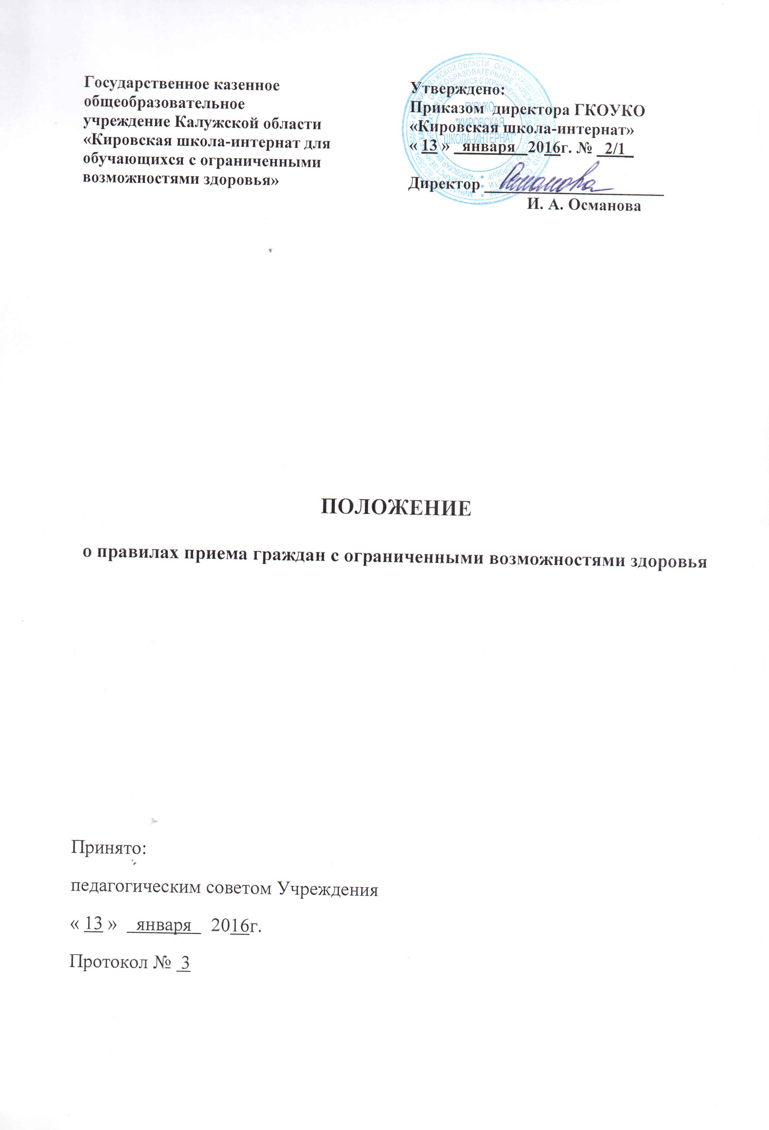

1. Общие положения.
1.1. Положение «О правилах приема граждан с ОВЗ» (далее по тексту – Правила) является локальным нормативным актом «ГКОУКО «Кировская школа-интернат», разработанным с целью реализации прав граждан с ограниченными возможностями здоровья (далее ОВЗ) на получение образования.
1.2. Правила определяют порядок и условия приема граждан с ОВЗ в ГКОУКО «Кировская школа-интернат» (далее по тексту – Учреждение).
1.3. Прием граждан в Учреждение осуществляется в соответствии с:
- Конституцией Российской Федерации,
- Федеральным законом Российской Федерации от 29.12.2012 г. № 273-ФЗ «Об образовании в Российской Федерации»( Собрание законодательства Российской Федерации , 2012, № 53, ст. 7598; 2013, №19, ст. 2326; № 23, ст. 2878; № 27, ст. 3462; № 30, ст. 4036; № 48, ст. 6165).
- Приказом Министерства образования и науки Российской Федерации от 22.01.2014 г. N 32 "Об утверждении Порядка приема граждан на обучение по образовательным программам начального общего, общего и среднего общего образования.

-Приказ Министерства образования и науки Российской Федерации (Минобрнауки России) от 30 августа 2013 г. N 1014 г. Москва "Об утверждении Порядка организации и осуществления образовательной деятельности по основным общеобразовательным программам - образовательным программам дошкольного образования"

-Приказом Минобрнауки России от 30.08.2013г. №1015 (ред. от 17.07.2015) «Об утверждении Порядка организации и осуществления образовательной деятельности по основным общеобразовательным программам – образовательным программам начального общего, основного общего и среднего общего образования»(с изменениями).
- Письмом Министерства образования и науки Российской Федерации от 13 мая 2013 г. № 08 – 548 «О приёме в общеобразовательное учреждение».
1.4. Учреждение обеспечивает прием граждан с ограниченными возможностями здоровья на уровни дошкольного, начального общего, основного общего, среднего общего образования, которые имеют право на получение образования соответствующего уровня. Также в Учреждение принимаются обучающиеся, желающие получить профессиональное обучение по программам профессиональной подготовки.
1.5.Прием иностранных граждан и лиц без гражданства, в том числе соотечественников за рубежом, осуществляется в соответствии с международными договорами Российской Федерации, Федеральным законом от 29декабря 2012 г. №273-ФЗ « Об образовании в Российской федерации и другими законодательными актами.
1.6. Учреждение обязано ознакомить поступающего и (или) его родителей (законных представителей) с уставом Учреждения, лицензией на осуществление образовательной деятельности, со свидетельством о государственной аккредитации учреждения, с образовательными программами и другими документами, регламентирующими организацию образовательной деятельности, правами и обязанностями участников образовательных отношений. С этой целью Учреждение размещает копии указанных документов на информационном стенде и в сети Интернет на официальном сайте Учреждения: www. kirov-internat.ucoz.ru
1.7. Факт ознакомления, в том числе через информационные системы общего пользования, с лицензией на осуществление образовательной деятельности, свидетельством о государственной аккредитации учреждения, уставом учреждения и другими документами фиксируется в заявлении о приеме и заверяется личной подписью родителей (законных представителей) ребенка или поступающего (на уровень среднего общего образования, профессионального обучения).
1.8. Подписью родителей (законных представителей) обучающегося или поступающего фиксируется также согласие на обработку их персональных данных и персональных данных ребенка в порядке, установленном законодательством Российской Федерации.

2. Правила приема граждан в Учреждение
2.1. В Учреждение принимаются лица с ограниченными возможностями здоровья для обучения по адаптированным основным общеобразовательным программам только с согласия их родителей (законных представителей) и на основании рекомендаций психолого-медико- педагогической комиссии.
2.2. Родители (законные представители) несовершеннолетних граждан имеют право выбирать Учреждение, форму получения образования, однако не могут настаивать на реализации каких-либо образовательных программ, услуг, форм получения образования, не предусмотренных уставом и лицензией данного Учреждения.
2.3. В группы компенсирующей направленности принимаются:
- дети с ограниченными возможностями здоровья по слуху - с 2-х лет;
- дети ограниченными возможностями здоровья, имеющие сложный дефект - с 3 лет;
- дети с тяжелыми нарушениями речи- с 3 –х лет.
2.5. С целью проведения приёма в первые классы Учреждение размещает на информационном стенде, на официальном сайте Учреждения информацию о количестве мест в первых классах не позднее 1 февраля текущего года.
2.6. Прием заявлений в Учреждение начинается с 1 февраля текущего года до момента заполнения свободных мест, но не позднее 5 сентября текущего года. Зачисление гражданина в учреждение оформляется приказом директора Учреждения.
2.7. Лицам может быть отказано в приёме только по причине отсутствия свободных мест в Учреждении. В случае отсутствия мест родители (законные представители) ребенка для решения вопроса о его устройстве в другое общеобразовательное учреждение обращаются непосредственно в орган исполнительной власти субъекта Российской Федерации, осуществляющий государственное управление в сфере образования, или орган местного самоуправления, осуществляющий управление в сфере образования.
2.8. Прием в Учреждение осуществляется по личному заявлению родителей (законных представителей) несовершеннолетнего ребенка при предъявлении оригинала документа, удостоверяющего личность родителя (законного представителя), либо оригинала документа, удостоверяющего личность иностранного гражданина и лица без гражданства в Российской Федерации в соответствии со статьёй 10 Федерального закона от 25 июля 2002 г. № 115-ФЗ «О правовом положении иностранных граждан в Российской Федерации», по рекомендации психолого-медико-педагогической комиссии, без вступительных испытаний (процедур отбора).
2.9. Учреждение может осуществлять прием заявлений в форме электронного документа с использованием информационно-телекоммуникационных сетей общего пользования.
2.10. В заявлении родителями (законными представителями) ребенка указываются следующие сведения о ребенке:
а) фамилия, имя, отчество (последнее - при наличии);
б) дата и место рождения;
в) фамилия, имя, отчество (последнее - при наличии) родителей (законных представителей) ребенка;
г) адрес места жительства ребёнка, его родителей (законных представителей);
д) контактные телефоны родителей (законных представителей).
2.11. При приёме в дошкольные группы Учреждения родители (законные представители) детей представляют оригинал документа, удостоверяющего личность родителя ( законного представителя), либо оригинал документа, удостоверяющего личность иностранного гражданина в Российской Федерации.
-оригинал свидетельства о рождении ребенка;
-копию заключения Центральной или Территориальной медико-психолого-педагогической комиссии.
2.13. Для зачисления ребенка с ограниченными возможностями по слуху в первый класс родители (законные представители)
предъявляют:
- оригинал свидетельства о рождении ребенка;
- копию заключения Центральной или Территориальной психолого-медико-педагогической комиссии.
2.16. Родители (законные представители) детей с ограниченными возможностями здоровья имеют право по своему усмотрению представлять и другие документы (индивидуальную программу реабилитации инвалида, медицинское заключение врача- сурдолога (аудиограмму) о состоянии слуха ребёнка).
2.14. Родители (законные представители) детей, являющихся иностранными гражданами или лицами без гражданства, дополнительно предъявляют документ, подтверждающий родство заявителя (или законность представления прав ребёнка), и документ, подтверждающий право заявителя на пребывание в Российской Федерации. Иностранные граждане и лица без гражданства, в том числе соотечественники за рубежом, все документы представляют на русском языке или вместе с заверенным в установленном порядке переводом на русский язык.
2.4. Получение начального общего образования в образовательном Учреждении начинается по достижении детьми возраста шести лет и шести месяцев при отсутствии противопоказаний по состоянию здоровья, но не позже достижения ими возраста восьми лет. По заявлению родителей (законных представителей) детей учредитель образовательного Учреждения вправе разрешить прием детей на обучение по образовательным программам начального общего образования в более раннем или более позднем возрасте.
2.15. Приём граждан в учреждение с наличием интерната проводится при отсутствии медицинских противопоказаний для пребывания детей в интернате.
2.17. Для зачисления ребенка с ОВЗ в Учреждение в связи с переводом его из другого (исходного) учреждения родители (законные представители) несовершеннолетнего обучающегося или совершеннолетний обучающейся вместе с заявлением о зачислении в порядке перевода предъявляют:
- оригинал документа, удостоверяющего личность совершеннолетнего обучающегося или родителя (законного представителя) несовершеннолетнего обучающегося;
- копию заключения Центральной или Территориальной психолого-медико-педагогической комиссии.
Дополнительно предъявляют следующие документы:
- личное дело обучающегося;
- документы, содержащие информацию об успеваемости обучающегося в текущем учебном году (выписка из классного журнала с текущими отметками и результатами промежуточной аттестации), заверенные печатью исходной организации и подписью ее руководителя (уполномоченного им лица).
Требование предоставления других документов в качестве основания для зачисления обучающихся не допускается.
2.18. Зачисление обучающегося в Учреждение в порядке перевода оформляется распорядительным актом директора (уполномоченного им лица) в течение трех рабочих дней после приема заявления и документов, с указанием даты зачисления и класса. В течение двух рабочих дней с даты издания распорядительного акта о зачислении обучающегося в порядке перевода Учреждение письменно уведомляет исходную организацию о номере и дате распорядительного акта о зачислении обучающегося в данное Учреждение.
2.19. При приеме в Учреждение на уровень среднего общего образования поступающий предъявляет:
-заявление о приёме ( гражданам, достигшим совершеннолетнего возраста, заявление предоставляется самостоятельно). При приеме в Учреждение для получения среднего общего образования представляется аттестат об основном общем образовании установленного образца. Требование предоставления других документов в качестве основания для зачисления обучающихся не допускается.
2.20. При приёме в группы, реализующие программы профессиональной подготовки родители (законные представители) предъявляют следующие документы:
- заявление на имя директора (гражданам, достигшим совершеннолетнего возраста заявление, предоставляется самостоятельно).
-документ об образовании (аттестат об основном общем образовании, свидетельство об окончании коррекционного класса);
- медицинская справка о состоянии здоровья.
В классы профессионального обучения принимаются выпускники, имеющие аттестат об основном общем образовании других специальных (коррекционных) школ. На профессиональное обучение принимаются лица, достигшие 15-летненго возраста, но не имеющие свидетельства об окончании коррекционного класса, идет профессиональное обучение параллельно с изучением общеобразовательных дисциплин.
2.21. Лицо, признанное беженцем (вынужденным переселенцем), и прибывшие с ним члены его семьи имеют право на устройство детей в Учреждение наравне с гражданами Российской Федерации.
2.23. На основании копий заключений ПМПК:
- на уровень дошкольного образования принимаются дети с ограниченными возможностями здоровья по слуху (глухие обучающиеся); дети ограниченными возможностями здоровья, имеющие сложный дефект; дети с тяжелыми нарушениями речи;
- на уровни начального общего, основного общего, среднего общего образования принимаются обучающиеся с ограниченными возможностями по слуху (глухие обучающиеся).
- на профессиональное обучение принимаются обучающиеся с ограниченными возможностями здоровья.
2.24. Документы, представленные родителями (законными представителями) детей, регистрируются в журнале приема заявлений. После регистрации заявления родителям (законным представителям) детей выдается расписка в получении документов, содержащая информацию о регистрационном номере заявления о приеме ребенка в Учреждение, о перечне представленных документов. Расписка заверяется подписью должностного лица, ответственного за прием документов, и печатью Учреждения
2.25. На каждого ребенка, зачисленного в Учреждение, заводится личное дело, в котором хранятся все сданные при приеме и иные документы.

